Анастасия Юрьева  «Однажды на реке Каре» | Анастасия Юрьева  «Отвесный берег Летгея»
Анастасия Юрьева  «Вэсако и Ходако» | Кристина Овсянкина  «Дом крикливой птицы»
Кристина Овсянкина  «Водопой» | Кристина Овсянкина  «Подоблачная Нгетенапе»
Кристина Овсянкина  «Берег красных водорослей» | Юрий Лисовский  «Художественная миссия»
Кристина Овсянкина  «Ночной Варнек» | Кристина Овсянкина  «Арктическая соль»
Юрий Лисовский  «Окаменевший герой» | Олег Сизоненко  «Карское море»
Олег Сизоненко  «Вайгач» | Олег Сизоненко  «Вайгач»
Олег Сизоненко  «Вайгач» | Олег Сизоненко  «Коффердам. Карское море»
Марина Сивакова  «Этнография» | Игорь Самолет  «ХалмеръЮ»
Юрий Лисовский  «Красный олень» | Игорь Самолет  Без названия
Юрий Лисовский  «Охранная собака Варнага» | Марина Сивакова  «Дневник»
Марина Сивакова  «Этнография» | Павел Зарослов  Серия иллюстраций
Павел Зарослов  Серия иллюстраций | Юрий Лисовский  «Художественная миссия»
Юрий Лисовский  «Охранная собака Варнага» | Сергей Разманов  «Газпромовская дорога»
Сергей Разманов  «Заполярный Ангел» | Сергей Разманов  «Вайгачская птица»
Анжела Разманова  «На Каре» | Анжела Разманова  «Страж Вайгача»
Анжела Разманова  «Небо открыто. Варнек» | Анжела Разманова  «Берег»
Анастасия Разманова  «Священный олень» | Анастасия Разманова  «Карское море»
Анастасия Разманова  «Жертвоприношение» | Анастасия Разманова  «Летгэй»
Вера Петровская  «Дыхание ветра» | Вера Петровская  «Старая Воркута»
Вера Петровская  «Вторжение света» | Вера Петровская  «Свидание в камнях»
Вера Петровская  «Полярный круговорот» | Вера Петровская  «Фотографы»
Вера Петровская  «Белая насыпь» | Вера Петровская  «Ритмы Заполярья»
Людмила Горюнкова  «День открытия олимпиады в РИО. Вайгач» | Людмила Горюнкова  «Это видят птицы»
Людмила Горюнкова  «Это видят люди» | Людмила Горюнкова  «Летгэй Яхо»
Людмила Горюнкова  «Спящая полярная станция» | Людмила Горюнкова  «Кара. Уральская греда»
Людмила Горюнкова  «Апофеоз» | Вера Алексеева  «Пейзажи д.Козловка»
Людмила Горюнкова  «Это видят птицы» | Олег Сизоненко  «Летгэй»
Сергей Разманов  «Птица Вайгача» | Сергей Разманов  «Заполярный ангел»
Ольга Филиппова  «Фотоэтюды» | Олег Сизоненко  «Суровый камень»
Олег Сизоненко  «Летгэй» | Селфи зона  «Моржи»  Автор: Марина Сивакова
Дмитрий Прокушев  «Чайка козловская» | Дмитрий Прокушев  «Клюква.Берега»
Дмитрий Прокушев  «Дом бабы Тани» | Дмитрий Прокушев  «Тундра»
Вера Алексеева  «Берег Выми» | Надежда Кожевникова  «Фотосерия»
Игорь Самолёт  «Завтра» | Сергей Разманов  «Деревянный олень»
Анжела Разманова  «Ярынское. Коффердам» | Анастасия Разманова  «На Гагарацкой»
Анастасия Разманова  «Река Кара» | Анжела Разманова  «Туман на Вайгаче»
Дмитрий Прокушев  «Коньöн» | Дмитрий Прокушев  «Чайка байдарацкая»
Видео с Арктической экспедиции участников пленэра | Дмитрий Прокушев  «Вид с Однако переулка»
Юрий Молодковец  «Бесконечные пейзажи» | Видео с Арктической экспедиции участников пленэра
Эту историю можно назвать «Бесконечные пейзажи». Там, в Заполярье, пейзажи действительно бесконечны. Единственное, чем их можно ограничить это рамка видоискателя или формат холста, что мы и делали нашей творческой группой на протяжении двух недель.  Для меня это время удивительного состояния, бесконечное рассматривание и поиск композиционных решений в сочетании неба, облаков, гор, тундры, воды и теней, которые ежесекундно предлагает Природа.  И присутствие человека в этих пейзажах условно. Да, есть город Воркута, есть компрессорные станции Газпрома вдоль нитки газопровода, есть поселки, как Варнек, есть одинокие конусы чумов, и все равно Человек здесь условен.  Эти пейзажи убеждают меня, что Человек здесь не нужен, его эпизодическое, фрагментарное присутствие и есть идеальный баланс взаимодействия с Природой.  И еще, после нашего исчезновения из этих бесконечных пейзажей, ничего не должно остаться, даже фантика.  Юрий Молодковец. | 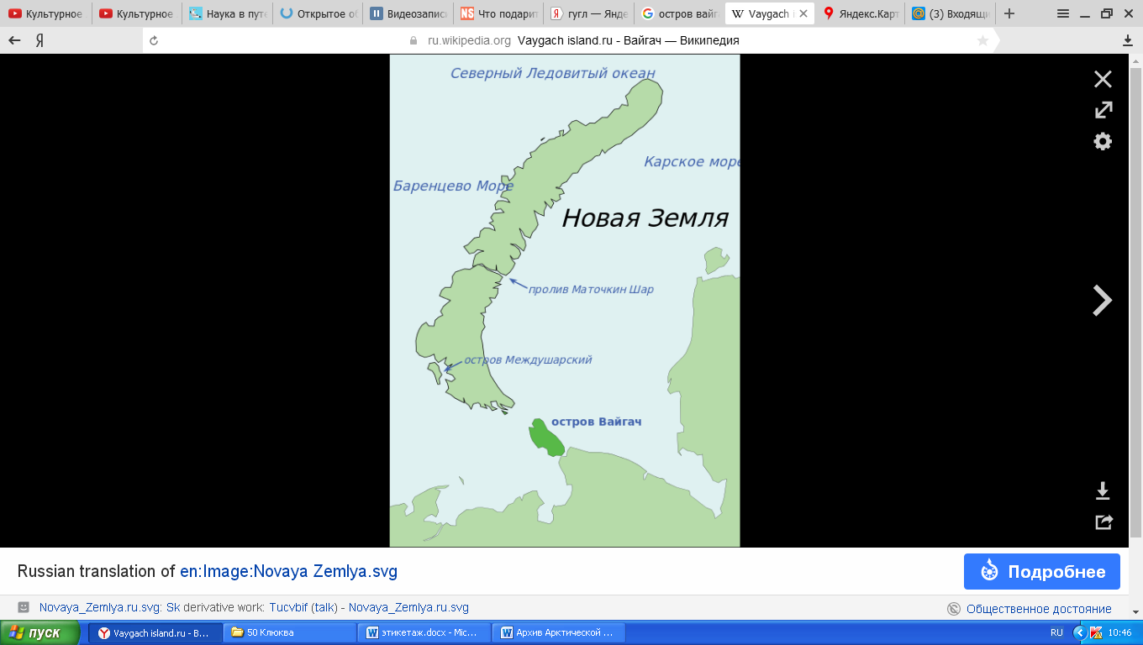  Остров Вайгач отделён от континента узким проливом Югорский Шар и от Новой Земли проливом Карские Ворота. На острове есть посёлок Варнек с населением чуть более 100 человек. Уникальность этого места в том, что здесь сохранилось несколько ненецких святилищ, например, деревянный семиликий идол крестообразной формы.  Игорь Самолёт: «Мы были на острове два дня. На Вайгаче очень много капищ и с этих мест запрещается что-либо забирать, уносить с собой. В некоторые из них запрещается заходить женщинам. Это напряжённое настроение – древние духи, запреты, священные места – передалось в такие «странные игрушки», которые я называю оберегами, тотемами. Я их собрал из того, что море «само отдавало»: водоросли, челюсти и клешни крабов и т.д. В пути, во время долгих переездов с места на место, я и шил эти обереги, соединяя с природными находками»

